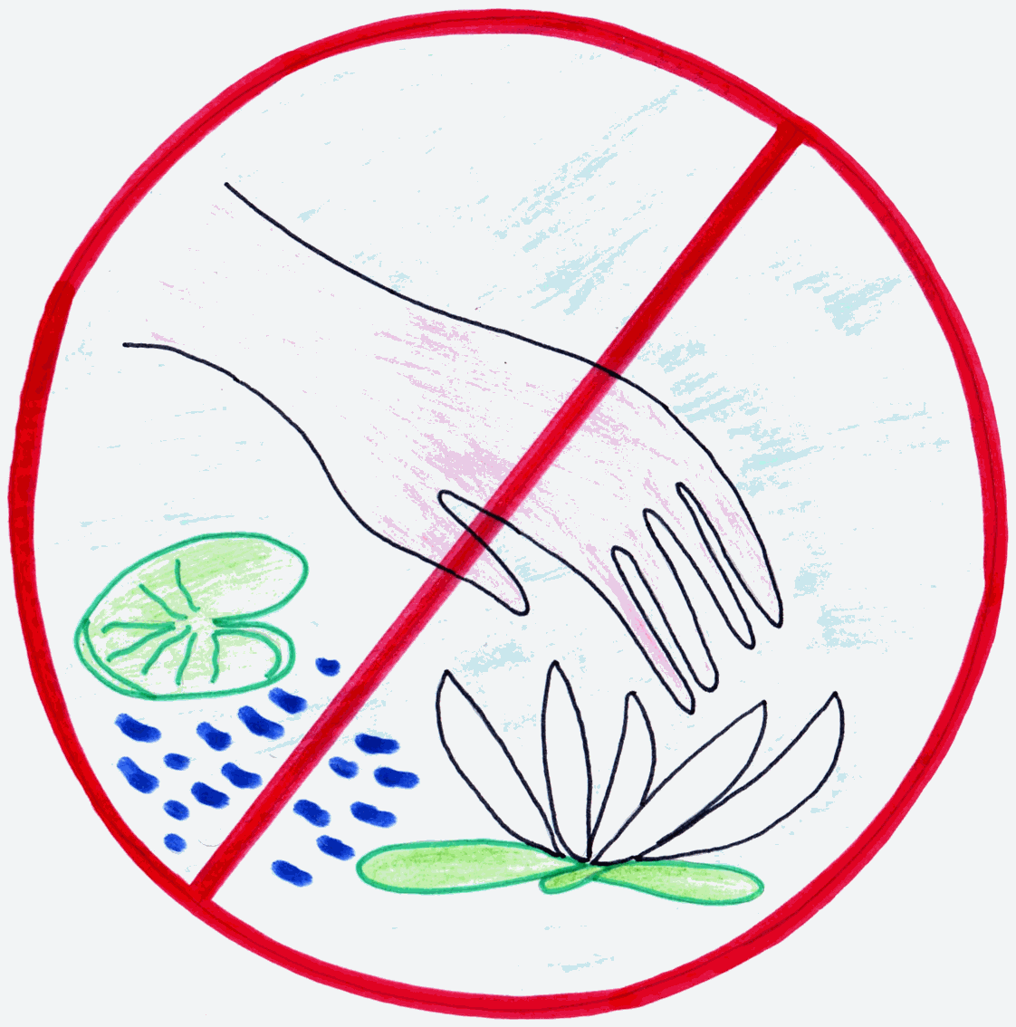

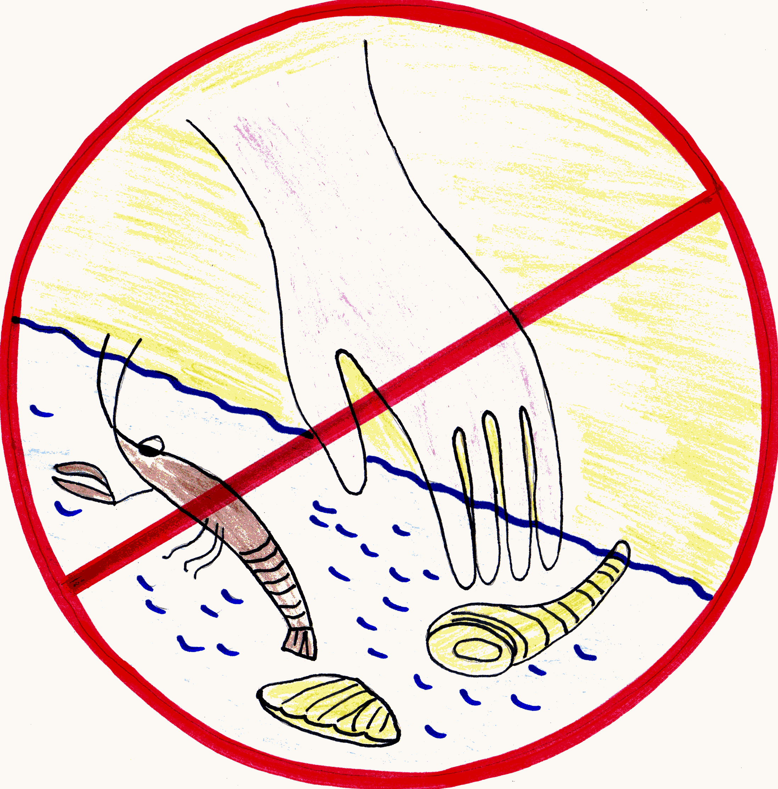

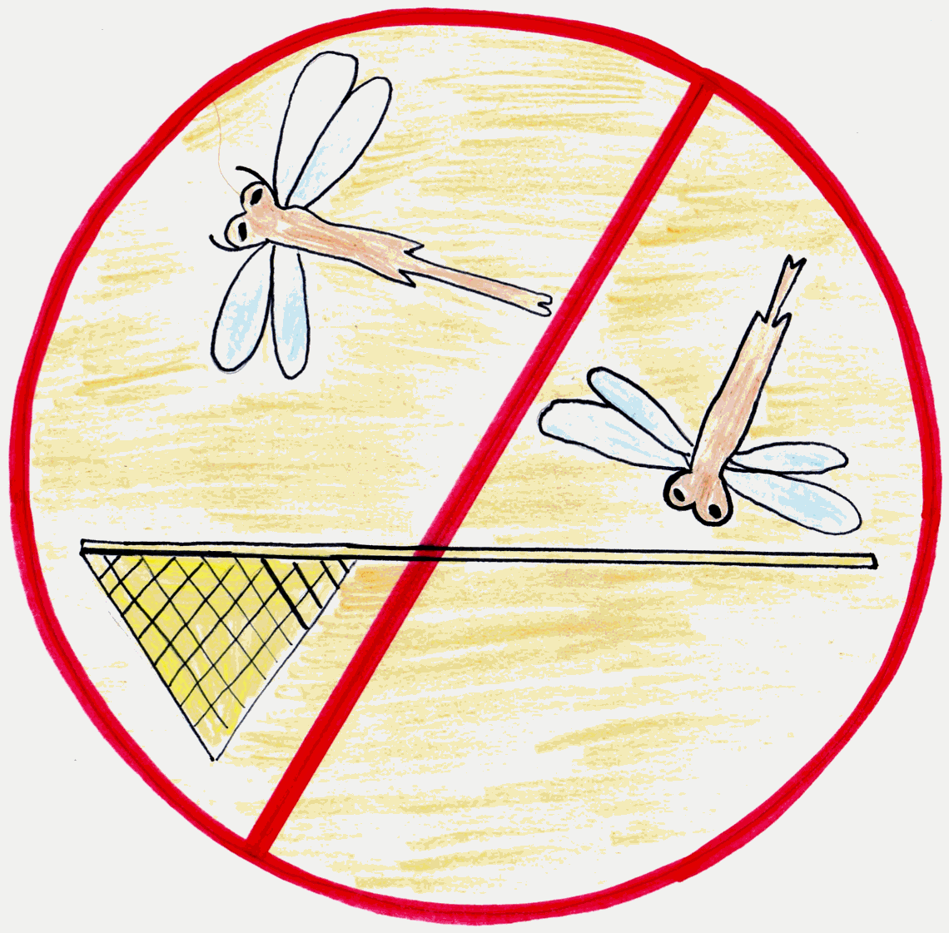

ПЛАН УРОКА

Номер урока по теме: 2

Тема урока: Обитатели водоемов.

Цель урока: составить целостное представление об обитателях пресного водоема.

Задачи урока:
- познакомить учащихся с разнообразными речными обитателями, связями между ними;
- развивать память, мышление, связанную речь учащихся;
- воспитывать эмоционально-ценностное отношение к водоему и его обитателям, сформулировать правила поведения на водоемах.

Тип урока: Ознакомление учащихся с новым материалом.

Методы обучения:
рассказ,
беседа.

Средства обучения: учебник «Окружающий мир 2 класс» Виноградовой В.В., тетрадь «Учимся думать и фантазировать» Виноградовой В.В., ИКТ.

Оборудование: флеш-карта с презентацией, наглядные пособия, энциклопедии о животных.

Ход урока.

- Организационный момент.
- приветствие,
- проверка готовности к уроку,
- постановка тему и цели урока.

(звучит птичье пение и слышны всплески воды)

- Ребята, сегодня на уроке мы отправимся на берег реки. И сделаем это совсем не случайно, ведь тема раздела, который мы сейчас изучаем … .

- Что такое водоем?
- Какие водоемы бывают?
- Какие пресные водоемы вы знаете?
- А соленые?

- Правильно. Но мы сегодня отправимся на реку, которая протекает в нашем районе. Это река Хопер.

входит Водяной.

- Ой, кажется, к нам гость… Здравствуйте, проходите, пожалуйста. Кто Вы?
- Я – Водяной. Поселился я в прекрасном месте, на реке Хопер. Вода в нем чистая, много разных растений, животных. Да вот беда, никого из них я не знаю. Все для меня здесь новое, неизвестное. А вдруг они не захотят со ной водиться? И останутся со мной одни пиявки. Помогите! Познакомьте меня с обитателями вашей реки!
- Ребята, я думаю, мы с вами поможем Водяному познакомиться со своими соседями. Присаживайся, смотри и слушай внимательно.

- Ребята, о ком же мы буде говорить сегодня на уроке?

(об обитателях реки Хопер)

- Кто является основными обитателями водоемов?

(рыбы)

- Многие из вас были с родителями на рыбалке. Скажите, какие рыбы водятся в Хопре?
(ответы детей)

- Правильно. Сейчас мы узнаем, на сколько вы с ними знакомы.

Он в самом омуте живет –
Хозяин глубины.
Имеет он огромный рот,
А глазки чуть видны! (Сом)

- Посмотрите на картинки и скажите, какая из представленных рыб сом?

Хвостом виляет,
Зубаста, а не лает. (Щука)

- Найдите на картинках щуку.

Драчун речной и забияка,
Не знает эта рыбка страха.
Живет он в воде,
Носит иглы на спине. (Ерш)

- Вы сразу догадаетесь, что ерш – это рыбка под номером … .

- Поднимите руку, у кого дома есть аквариум. Я думаю, что вы часто наблюдаете за своими рыбками. Кто готов рассказать нам и них, об их жизни?
(заслушиваются рассказы 2 детей)

- Спасибо, ребята. Рассмотрим строение тела рыбы. (схема на слайде)

Тело большинства рыб покрыто чешуей. Она защищает тело рыбы.
Плавники, которые располагаются по бокам, сверху, и снизу – органы движения. С их помощью может плавать и менять направление движения. Важным органом являются жабры. Они находятся под жаберной крышкой. С их помощью рыба получает из воды кислород, которым дышит.
Рыба имеет различные органы чувств, которые помогают ей видеть, чувствовать запах и вкус. У некоторых рыб есть специальные усики, которые помогают находить пищу на дне.
Опираясь на схему, давайте исправим ошибки в наших тетрадях в упражнении 8 на странице 29.

- Ребята, а как называются маленькие рыбки?
- Как они появляются на свет?
Правильно. У большинства рыб потомство появляется из икринок, но есть и живородящие рыбы. Например, гуппи.
Икринки очень малы. Состоят они из зародыша и запаса питательных веществ, которыми питается малек внутри икринки. Этого запаса хватает до тех пор, пока малек не подрастет.

А теперь отдохнем немного, встанем из-за парт.

К речке быстро мы спустились,
Наклонились и умылись.
Раз - два-три-четыре -
Вот так славно освежились!
А теперь поплыли дружно!
Делать так руками нужно-
Вместе - раз – это брас,
Одной – другой - это кроль.
Все как один плывём.
Вышли на берег крутой
И отправились домой.

- Ну это только в стихотворении мы направились домой. На самом деле мы возвращаемся на урок.

- Обратимся к тексту учебника на с. 93.

(обсуждение прочитанного)

- Правильно. Кроме рыб в водоемах обитают другие животные. И с ними мы также познакомим нашего водяного.

(ребята рассказывают о водомерке, улитке, раке, лягушке, стрекозе)

- Ребята, если присесть на берег реки и немного помолчать, то можно подслушать разговоры обитателей нашей реки, такие, как вот эти. Давайте прислушаемся.
Сценка: “Стрекоза и улитка”
- Эй, стрекоза, ты не видела водяного чудища, страшного да безобразного?
- Это я и есть.
- Ну, как бы не так. Ты красивая, легонькая, порхаешь, как вертолетик. А то чудище еле ползало.
- И все равно это я была. Два года я в некрасивой шкурке сидела, ваши насмешки терпела. А сегодня не выдержала, взяла, да и из себя вышла.
Сценка: “Чем дышит плавунец”
- Ай, жук-плавунец помер! Глядите, глядите, вниз головой на воде плавает. Один хвостик маленький наружу!
- Ничего я не помер.
- А зачем ты вниз головой подвесился?
- Я подышать вылез.
- Подышать? Чем же ты дышишь-то?
- А что выставил наружу, тем и дышу. Вот так!
Вот так, оказывается, что от дна и до самой поверхности вода густо заселена. Одни из животных живут на дне, другие держатся в толще воды, третьи же живут на поверхности. Вот так и живут животные на разных “этажах” этого водного дома. И каждый приспособился к жизни на своем водном “этаже” и уже не сможет жить не только на суше, но и на другом “этаже”.

- Но нельзя ни сказать о тех растениях, которые произрастают на нашей реке. Ведь жизнь обитателей водоема напрямую зависит от них.
Как вы думаете, почему?

(ответы детей)
Растения выделяют кислород, необходимый для дыхания животных, обитающих в реках; растения служат пищей для животных; подводные заросли – убежище для животных; растения очищают воду от вредных примесей и загрязнений; растения являются украшением рек.

Водные растения разнообразны по своему положению в воде.
Есть растения свободно плавающие. Это кубышка и лилия.

Название «лилия» переводится как «красивый цветок». И действительно, это наверное самое красивое речное растение. Оно бывает разнообразных оттенков: от белого до сиреневого цвета.
Кубышка – это очень распространенное в наших реках растение с желтыми цветками. Не рвите его понапрасну. Ведь это лекарственное растение. Отвар из кубышки принимают при заболеваниях желудка, печени, при кожных заболеваниях. А также им моют голову, что значительно улучшает рост волос.

Среди растений рек есть и такие, которые погружены в воду частично. Их стебли возвышаются над водой. Это камыш и рогоз.
Они имеют длинный стебель, который высоко поднимается над водой, а на его вершине находятся листья и соцветия. Так эти растения берегут свои листья и цветы от того, чтобы их не замочила вода. У рогоза на верхушке высоких стеблей находятся черно-бурые, словно обгорелые бархатистые початки – это его соцветие. Рогоз часто ложно называют камышом. И это большая ошибка. Посмотрите, пожалуйста, на фото камыша. Его стебель под водой совсем не имеет листьев, а на верхушке находятся небольшие соцветия из колючих колосков.

Еще одно распространенное растение – ряска. Вы все конечно же с ним встречались. Ряска снабжает воду кислородом, служит пищей для рыб, защищает их от солнечных лучей. Она очень быстро размножается. Стоит одному маленькому растению появиться в водоеме, как через некоторое время ряска займет довольно большую территорию.

Ну вот. Теперь мы узнали много нового о тех, кто обитает в водоемах.
Давайте их немного освежим, разгадав кроссворд. Если все слова мы угадаем правильно, то в розовых клеточках получится ключевое слово.

- Усатая рыба, живущая в самом омуте реки.
- Река, об обитателях которой мы сегодня говорили.
- Растение, название которого переводится как «красивый цветок».
- Маленький вертолет, золотые глаза. Кто же это?
- Как конькобежец на льду, она бежит по воде.
- Растение, которое под водой совсем не имеет листьев, а на верхушке находятся небольшие соцветия из колючих колосков.

Какое слово получилось? Какую букву необходимо добавить?

Правильно! Но мы сегодня говорили далеко не обо всех обитателях водоемов. О других рыбах, насекомых, растениях вы сможете прочитать в книгах, которые стоят у нас сегодня на выставке.

Водяной. – Ой, спасибо, ребята. Вы меня со всеми познакомили! Теперь у меня много друзей! Посмотрите, какой красивой стала река! Я вас приглашаю в гости!
- И правда, ребята, я уверена, что вы любите летом отдыхать на берегу реки. Вот и сейчас пришло время немного отдохнуть.
Реснички опускаются…
Глазки закрываются…
Мы спокойно отдыхаем,
Сном волшебным засыпаем…
Дышится легко, ровно, глубоко…
Наши руки отдыхают,
Ноги тоже отдыхают…
Отдыхают, засыпают…
Шея не напряжена.
И расслаблена…
Губы чуть приоткрываются…
Все чудесно расслабляется.
Дышится легко, ровно, глубоко…
Пауза
Мы спокойно отдыхали,
Сном волшебным засыпали…
Хорошо нам отдыхать,
Но пора уже вставать!
Крепче кулачки сжимаем,
Их повыше поднимаем!

Откроем глаза и красиво сядем!

Ой, ребята! Смотрите, на берегу реки кто – то забыл удочки! Посмотрим, что на них попалось!

- Что же это за улов?
- Реки загрязнены мусором.
- Что же делать, чтобы этого не было?
- Нельзя бросать в реки мусор.
- А как еще люди загрязняют воду?
- Моют машины, велосипеды.
- А это можно делать?
- Нет, мыть транспорт нельзя!
- Наши заводы сбрасывают в реки нечищеную воду. С полей во время обильных дождей в реку попадают химические удобрения.

Давайте прочитаем правила охраны рек.

Давайте представим себе некоторые ситуации. С помощью сигнальных карт выскажите свое мнение, каким будет влияние на водоем? Положительным или отрицательным?

- В водоемы спускают воду из промышленных предприятий.
- Выловили всех улиток, беззубок.
- Зимой рыбаки наделали лунок во льду.

- Ребята, посмотрите на эти знаки. Что они обозначают?

(ответы детей)
Все обитатели водоема так привыкли друг к другу, что каждый из них в отдельности не проживет, погибнет, потому что каждый обитатель водоема живет за счет другого. И трудно сказать, кто в водоеме главный. Здесь все нужны друг для друга, и если из водоема исчезнут какие-либо растения или насекомые, то остальные жильцы начнут болеть и погибнут.
- Что, например, может случиться, если исчезнут водные растения?
- А если исчезнут рыбы? Или стрекозы?
Видите, ребята, как тесно связаны обитатели водоема между собой. Никак им не прожить в одиночку. Жить они могут всегда только вместе, одной семьей.
Итог урока.
- Ребята, о ком мы говорили сегодня на уроке?
- Кто из обитателей водоема вам особенно запомнился?
- А еще о чем говорили?
- Почему мы должны охранять реки от загрязнения?

Оценка деятельности учащихся.

Домашнее задание.
С. 100 – 109, чтение, №14, с 32 (т)
Творческое задание по желанию – подобрать загадки, пословицы, составить кроссворд об обитателях водоемов.

